МИНИСТЕРСТВО НАУКИ И ВЫСШЕГО ОБРАЗОВАНИЯ РФ

Пермский государственный национальный исследовательский университет

ОТЧЕТ

по Лабораторной работе №4

«СУБД Oracle: аудит, VPD»

Выполнил работу

  студент группы КМБ-21-2

     Давыдов Д.А.

Пермь, 2024

1. В MySQL нет VPD(Virtual Private Database). Там отсутствует такая вещь, как row level security, которая по сути работает следующим образом – после настройки в каждый запрос от какого-либо пользователя подсовывается WHERE с пермишинсами, что позволяет создавать политики для доступа к конкретным записям в таблицах. В MySQL это можно реализовать с помощью пары костылей, вьюшек, триггеров и процедур.

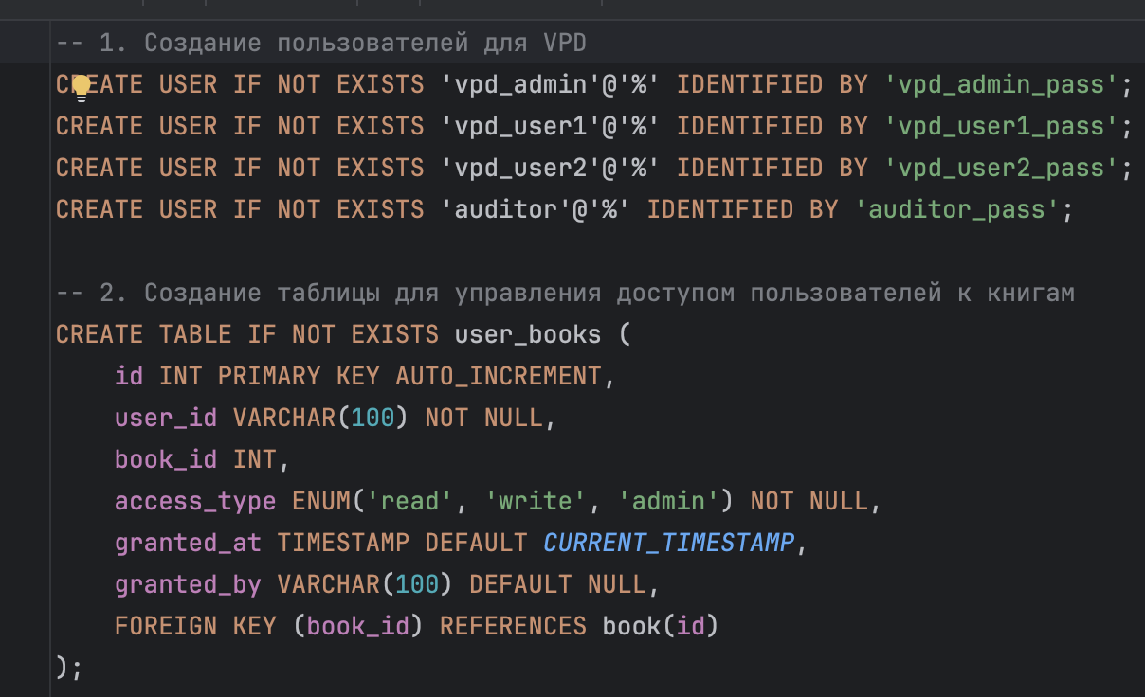

Изображение выглядит как текст, снимок экрана, Шрифт

Содержимое, созданное искусственным интеллектом, может быть неверным.

Изображение выглядит как текст, снимок экрана, Шрифт

Содержимое, созданное искусственным интеллектом, может быть неверным.

Изображение выглядит как текст, снимок экрана, Шрифт

Содержимое, созданное искусственным интеллектом, может быть неверным.

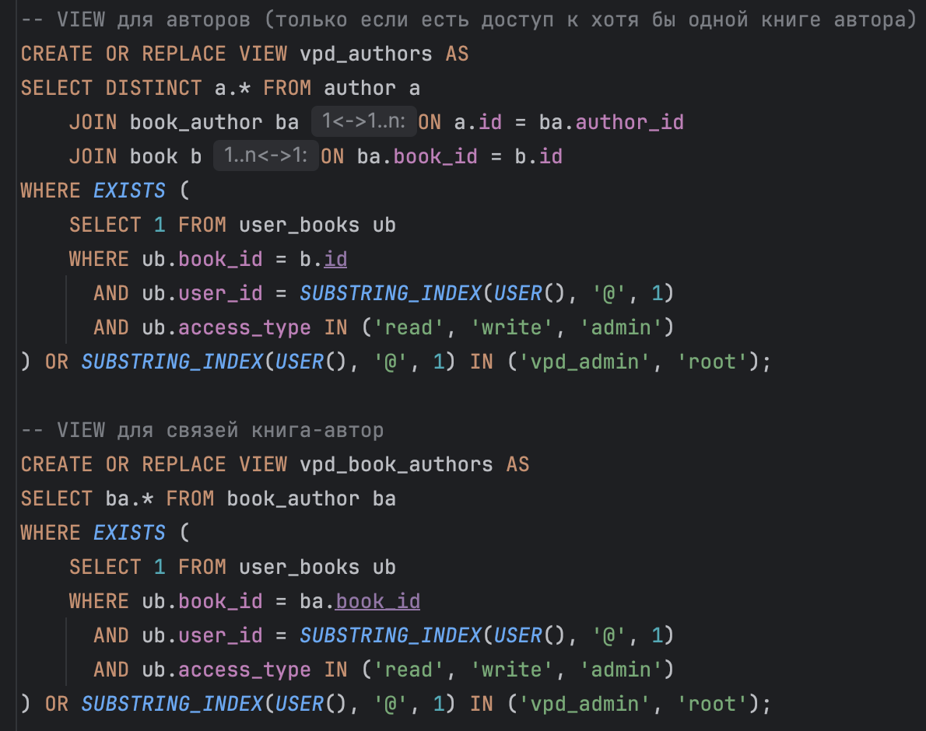

Изображение выглядит как текст, снимок экрана, Шрифт

Содержимое, созданное искусственным интеллектом, может быть неверным.

Изображение выглядит как текст, снимок экрана, Шрифт

Содержимое, созданное искусственным интеллектом, может быть неверным.

Изображение выглядит как текст, снимок экрана, Шрифт

Содержимое, созданное искусственным интеллектом, может быть неверным.

Изображение выглядит как текст, снимок экрана, Шрифт

Содержимое, созданное искусственным интеллектом, может быть неверным.

Изображение выглядит как текст, снимок экрана, программное обеспечение

Содержимое, созданное искусственным интеллектом, может быть неверным. Изображение выглядит как текст, снимок экрана, Шрифт

Содержимое, созданное искусственным интеллектом, может быть неверным.

1. Применяем миграцию:

Изображение выглядит как текст, снимок экрана, Шрифт

Содержимое, созданное искусственным интеллектом, может быть неверным.

1. Подключаемся за тестового юзверя и проверяем:

Изображение выглядит как текст, снимок экрана, Шрифт, программное обеспечение

Содержимое, созданное искусственным интеллектом, может быть неверным.

Изображение выглядит как текст, снимок экрана, Шрифт

Содержимое, созданное искусственным интеллектом, может быть неверным.



Изображение выглядит как текст, снимок экрана

Содержимое, созданное искусственным интеллектом, может быть неверным.

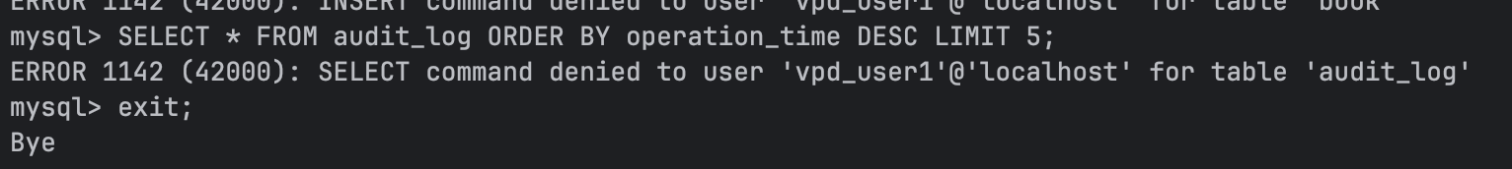

Изображение выглядит как текст, снимок экрана, Шрифт

Содержимое, созданное искусственным интеллектом, может быть неверным.

Изображение выглядит как текст, снимок экрана

Содержимое, созданное искусственным интеллектом, может быть неверным.

1. Вывод

При выполнении этой лабораторной работы мы познакомились с настройкой аудита и вью для обеспечения безопасности БД MySQL, а также реализовали необходимый функционал VPD от Oracle для MySQL.